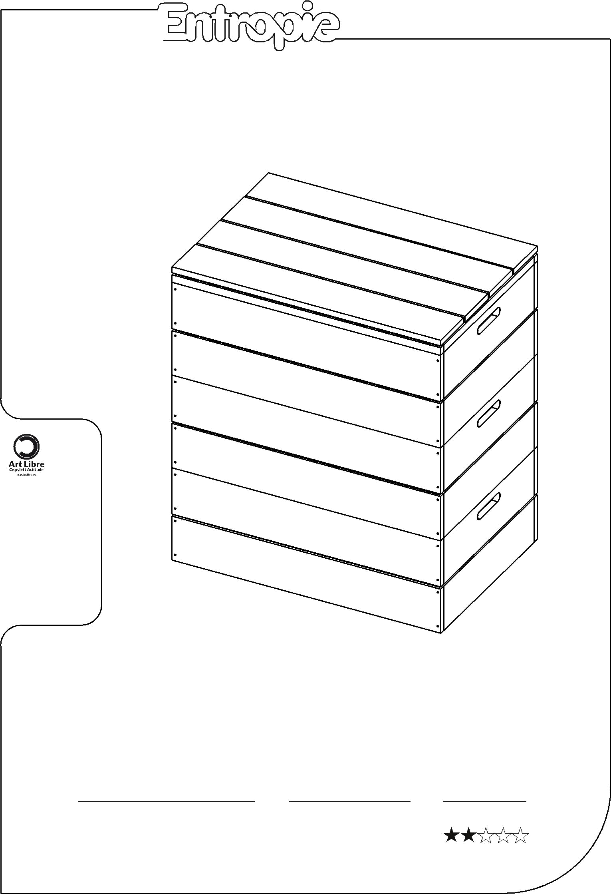
Version 1.0 - juin 2013

Cette notice
est en licence libre, vous êtes libre

de l'utiliser et de la modifier

(voir modalités en dernière page), d'exercer votre esprit critique et de nous faire part de vos remarques constructives.

Lombricomposteur

TEMPS DE RÉALISATION | COÛT INDICATIF | DIFFICULTÉ
10 heures | 60 euros

DURÉE DE L'ATELIER
4 heures
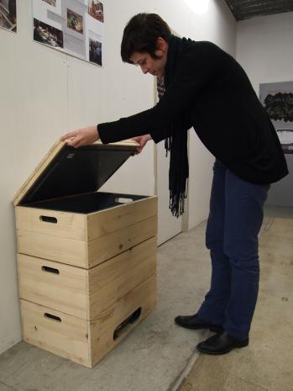

Introduction

Un lombricomposteur permet de réduire la quantité de déchets organiques que l’on va jeter à la poubelle tout en créant des fertilisants pour les plantes. Le développement de ce lombricomposteur s'est fait dans le cadre d’une commande que nous a fait le Zeybu, une épicerie solidaire située à Eybens près de Grenoble.

Historique

Le lombric est un organisme particulièrement important pour l’entretien des sols. Par le travail de digestion qu'il fournit, c'est un acteur écologique majeur. Il fait partie des « ingénieurs du sol », au même titre que les fourmis ou d'autres insectes. Les lombrics vivent nombreux dans les sols tropicaux et modérés, mais sont particulièrement menacés par les fertilisants utilisés par l'agriculture intensive.

Parmi les 7000 espèces existantes, le « ver rouge » ou le « ver de fumier » est celui qui est le mieux adapté au lombricompostage. En effet, il apprécie des conditions de température et d’humidité qui sont celles qui règnent au sein du lombricomposteur. Ce ver mesure entre 4 et 5 cm et peut manger jusqu’à une fois son poids par jour !

Conception

ANNEXE A

Comment ça marche ?

La matière organique issue des déchets de la cuisine va être décomposée par des vers, les lombrics. Ceux-ci mangent la nourriture et la transforment en excréments format ainsi un fumier, fertilisant qu’on va pouvoir utiliser pour enrichir la terre de nos plantes d’intérieur ou de notre jardin. Le deuxième engrais qu’on va récupérer, c’est le thé, un liquide produit par les vers. Une fois dilué, le thé servira d’engrais pour les plantes. Le lombricomposteur présente l’avantage de pouvoir être utilisé en appartement, il ne produit pas d’odeurs désagréables lorsqu’il est géré correctement.

Ce lombricomposteur est composé de trois bacs empilés et d’un couvercle. Le bac supérieur (1) accueille les déchets de cuisine qui vont être digérés par les vers. Le bac intermédiaire (2) accueille le compost en cours de maturation. Lorsqu’il n'y a plus de nourriture dans ce bac, les vers remontent dans le bac supérieur qu'on alimente en détritus. Cette circulation des vers d’un bac à l’autre est possible car leur fond est percé, ce qui permet aussi à l’humidité de s’écouler. Enfin le bac inférieur (3) récupère l’humidité du compost qui constitue le thé.

Choix technologiques

Le Zeybu souhaitait développer un objet soigné et sobre, pouvant s’intégrer facilement dans un appartement. Son esthétique devait faire oublier à l’utilisateur l’aspect répugnant des vers et des excréments qu’il produisent.

Quels choix pour les bacs ?

Pour réaliser les contenants nécessaires à la construction, nous avions le choix entre des bacs en plastique achetés dans le commerce ou des bacs en polystyrène utilisés pour conditionner le poisson. On peut récupérer ces derniers chez des poissonniers, ce qui permet de réduire le coût de l’ensemble. Par contre, ces bacs s’abîment rapidement et le polystyrène est inflammable, ce qui représente un danger. De plus, nous ne savons pas si le polystyrène est inerte et s'il ne risque pas de se diffuser dans le compost. Nous avons donc préféré ne pas retenir cette solution. Nous nous sommes orientés vers des bacs gerbables fabriqués en polypropylène. Le polypropylène étant un matériau inerte qui est utilisé comme contenant pour l’alimentation, il n’y a donc pas de risque de "pollution" du compost.

Comment intégrer le lombricomposteur dans un appartement ?

Après nous être intéressés aux choix des différents éléments participant au bon fonctionnement du lombricomposteur, nous allons maintenant décrire la conception de l’habillage en bois qui a été réalisé pour obtenir un meuble sobre susceptible de s’intégrer facilement dans l’habitat. Celui-ci est constitué de planches en bois assemblées par collage et vissage. L’habillage du bac 3 fait aussi office de structure, ce qui permet de le surélever pour permettre la fixation de l’écoulement. Un trou oblong est percé sur une face pour accéder au robinet q. Les habillages des bacs 1 et 2 et du couvercle servent seulement de parement. On veillera donc à ce que ce soient les bacs qui reposent les uns sur les autres et non les parements. On laisse un jeu de 5 mm entre chaque parement de bac pour s’en assurer. Entre les lames du couvercle, on a un jeu qui sert à l’aération du lombricomposteur.
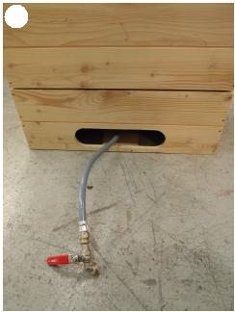
q

Robinet.

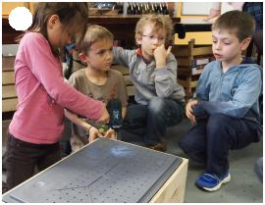

w

Perçage des bacs.
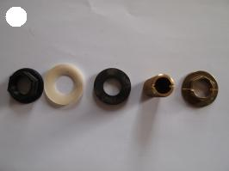
e

Écoulement.
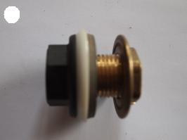
r

Écoulement.

Matériel

- 4 planches de sapin 18 x 200 x 4000 mm

- Vis Ø 4 x long. 35 mm

- Colle à bois

- Fondur

- 2 bacs 400 x 600 x 240 mm

- 1 bac 400 x 600 x 120 mm

- 1 couvercle 400 x 600 mm

- 1 écoulement

- 1 tuyau flexible

- Grillage de 1mm de maille 40 x 40 mm

- Colle Araldite ou soudure à froid

Outils

- Perceuse

- Tournevis ou visseuse

- Scie sauteuse

- Scie circulaire

- Raboteuse dégauchisseuse

- Défonceuse ou toupie
Réalisation

Usinage des bacs et montage du robinet

ANNEXE A

Les fonds des bacs 1 et 2 seront percés chacun de 350 trous de 6 mm de diamètre w. Le bac 3 est percé en son centre d’un trou pour pouvoir y fixer le système d’écoulement. Vous trouverez celui-ci dans les magasins de jardinage. Il est prévu pour être fixé sur des tonneaux en plastique et s'adapte donc parfaitement aux bacs.

Il est également vendu avec un robinet que nous avons conservé. Entre le robinet et l’écoulement, nous avons mis un flexible de plomberie e et r pour pouvoir vidanger plus facilement le bac 3. Pour faciliter l’écoulement du thé vers le centre du bac 3, nous avons déformé celui-ci à l’aide d’un décapeur thermique. Le polypropylène étant un matériau thermoplastique, il devient mou sous l’action de la chaleur, ce qui nous a permis de le déformer. On a pour cela chauffé les deux diagonales et poussé au centre pour obtenir une petite cuvette. Une grille est collée sur l’écoulement à l’Araldite pour empêcher les vers de passer t. Une des pièces 1 devra être usinée d'un trou oblong pour permettre le passage du robinet (cette opération sera réalisée lors de la réalisation du coffrage en bois).

Enfin, le couvercle est percé d'une centaine de petits trous de 1 à 2 mm de diamètre pour permettre l’aération du lombricomposteur. Les vers n’aimant pas la lumière, il faudra veiller à ce que celle-ci ne puisse pas entrer. On mettra pour cela un morceau de tissu sur le compost et, si la jointure entre les différents bacs et le couvercle n’est pas parfaite, on mettra un joint en mousse noir.
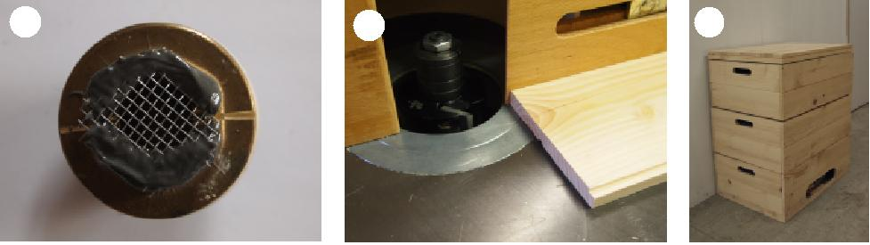

t y u

Collage de la grille sur l'écoulement Rainurage à la toupie Partie basse,
le trou oblong

L'habillage en bois

ANNEXE B

On commence par mettre aux dimensions de la fiche de débit les différents morceaux de bois. On effectue le délignage, le dégauchissage et le rabotage des pièces. Elles seront débitées un peu plus longues que prévues et mises aux dimensions après l’étape de collage. On usine ensuite les différentes rainures des pièces 1, 3, 5 et 6 avec une toupie ou une défonceuse y. A l'aide d'une scie sauteuse, on usine également un trou oblong de 300 mm sur 70 mm dans une des pièces 1 qui sera celle du bac 3(ne cherchez pas ce trou sur les plans, il est sur les photos ! q ou u).Pour ce faire, on perce un trou le long du tracé effectué, puis on y insère la scie sauteuse et on découpe. Les pièces 1 et 2, puis 3 et 4 sont ensuite collées deux par deux à plat-joint i. Après séchage, on usine les poignées à l'aide d'un gabarit découpé à la scie sauteuse qu'on fixe sur la pièce à usiner et qu'on copie à la défonceuse équipée d'une fraise droite et d'une douille à copier.
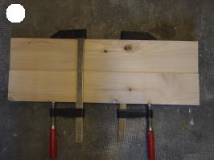
i

Collage des pièces 1 et 2.
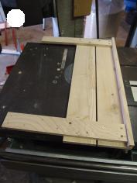
o

Collage et vissage du dessus.
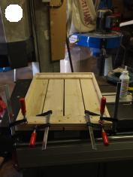
a

Collage du cadre du dessus.
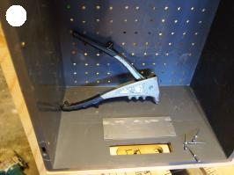
s

Plaque rivetée pour boucher la poignée.
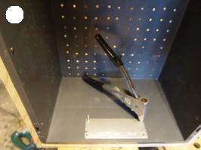
d

Plaque rivetée pour boucher la poignée.
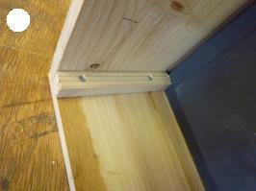
f

Tasseau renforcement dessous du bac 3.

Finitions

On ponce ensuite tous les éléments et on passe une couche de fondur pour boucher les pores. Puis, on assemble les côtés par collage et vissage. Le cadre du couvercle est seulement collé, alors que le reste des pièces le constituant sont assemblées par collage et vissage o et a.

Enfin on fixe les habillages et le couvercle sur les bacs en les vissant par l’intérieur. Les lombrics n'aiment pas la lumière ! On prendra donc soin de boucher les trous des poignées des bacs en plastique avec une plaque fixée par des rivets s et d. Enfin, le dernier bac doit être renforcé car il soutient l'ensemble. En le prenant à l'envers, on va donc rajouter des tasseaux de soutien dans les angles f.

Utilisation

Pour installer le lombricomposteur, privilégiez les endroits à température constante (entre 10 et 25°C). Vous pouvez donc le positionner dans votre cuisine, dans un débarras, une cave ou un garage. Si vous choisissez de le mettre en extérieur (terrasse, balcon..), protégez-le du froid (le recouvrir), de la pluie (couvercle), et des fortes chaleurs (ombre).

Ou trouver des vers ?

Allez à la campagne et trouvez un bon tas de fumier : Prenez contact avec le ou la paysan-ne, enfilez une bonne paire de gants, respirez et servez-vous ! Les vers de terre y vivent par centaines. Récupérez un peu de paille également pour le milieu de vie initial de vos vers de terre.

Adressez-vous à une association qui organise des échanges entres particuliers. Par exemple, sur Grenoble et ses environs, l'association brin d'Grelinette organise un réseau d’échanges où il est très facile de recevoir des vers et surtout des conseils de la part de personnes expérimentées. Ces réseaux sont actifs un peu partout, renseignez-vous !

Mise en route

Une fois le lombricomposteur construit, il faut le mettre en marche. Pour cela, on va remplir le bac supérieur d'un mélange de carton et de déchets dans lequel on va placer les vers.

Qu'est ce qu'ils mangent ?

Déchets à donner régulièrement

épluchures de fruits et légumes

noyaux, même les plus gros (les "bébés" vers se feront un plaisir de se glisser dedans et de les dévorer de l'intérieur !)
cartons, boîtes d'oeufs

coquilles d'oeufs, pour stabiliser le pH . Mais veillez à les broyer finement, sinon leur dégradation sera très longue

papier journal essuie-tout / sopalin

déchets verts (feuilles, branches) croûtes de fromage
cheveux, poils
bioplastique (amidon de pomme de terre...)

Déchets à donner très rarement

épluchures d'agrumes épluchures d'oignons et ail

Déchets à ne jamais leur donner

déchets non organiques bien sûr !! (plastique, métaux...)

cartons de certains berlingots de lait, jus de fruits... (car fine feuille d'aluminium entre les deux couches de carton)
viande et os, peaux de poissons et arêtes

déjections animales (car elles contiennent souvent des vermifuges) terres polluées
journaux/magazines sur papier glacé (à cause des encres)

Essayez de leur donner des petits bouts découpés, pour faciliter leur travail.

Quelques précisions

- Le lombricompostage ne produit pas de mauvaises odeurs.

- Les vers du lombricompostage sont spécifiques, il s’agit de vers rouges appelés Eisenia.

- Les vers ne s’échappent pas du lombricomposteur.

- La population de vers se régule en fonction des apports. On peut très facilement en prélever pour un autre lombricomposteur par exemple.

- La température extérieure joue un rôle essentiel (la température optimale est située autour de 20 à 25°C).

- Si on coupe les déchets en morceaux, le lombricompostage se fait plus rapidement.

Récolte du compost et de l’engrais liquide

Le processus de lombricompostage est bien plus rapide que celui du compostage classique : au bout de 2 semaines vous pourrez récupérer du lombrithé à utiliser en dilution pour nourrir les plantes (arrosage ou pulvérisation foliaire) : 1 volume de lombrithé pour 9 volumes d’eau. Il faudra attendre 3 à 6 mois pour récolter du compost à mélanger avec 1/3 de terreau et 1/3 de sable pour le rempotage ou à utiliser en surface au pied des plantes. Pour récolter le compost d'un bac, on met au dessus de celui-ci un autre bac rempli d'une nouvelle litière de carton et de détritus frais. Lorsque les vers n'auront plus à manger, ils monteront dans le bac où il y a de la nouriture fraîche et on pourra récupérer le compost sans les vers.

NB : dans tout le document, on utilise le terme compost qui est d'usage courant mais le terme plus spécifique qu'il faudrait utiliser, c'est fumier de vers car il n'y a pas de processus de compostage.
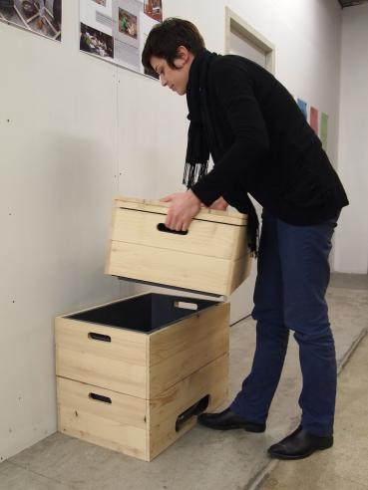

Avantages

Composteur de grande capacité pour une famille de 4 à 6 personnes. Esthétique sobre qui s’accordera facilement à votre intérieur. Utilisation simple.


Inconvénients

Il faut s'occuper des vers. On peut difficilement partir plus de deux semaines sans que les vers en souffrent (sauf si quelqu'un d'autre les nourrit pendant ce temps !).


Optimisations possibles

Nous attendons les retours sur son utilisation pour faire une critique.

 Bibliographie

Lili Michaud, Tout sur le compost, Editions Edisud, 2010

Fabriquer son lombricomposteur, Revue l'Age de Faire, n°72, Février 2013, p. 19

Le site Worgablog : http://www.worgamic.org/leblog/index.php?post/2008/07/10/11-comment-construire-son-lombricomposteur-fait-maison ; Juillet 2008

Cette notice est mise à disposition gratuitement par l’association


Nous vous incitons cependant, selon vos moyens, à faire un don à l’association pour que nous puissions continuer à vous faire part de nos recherches. Nous pensons que l’entraide et la collaboration doivent être les valeurs de la société de demain. Vous pouvez nous envoyer un chèque à l’ordre de l’association Entropie à l’adresse suivante : 15 rue Georges Jacquet 38000 Grenoble.


Cette œuvre est mise à disposition selon les termes de la Licence Art Libre. Vous êtes libre de la partager, reproduire, distribuer ; la remixer, l'adapter ; l'utiliser à des fins commerciales. Selon les conditions suivantes : l'attribution, vous devez attribuer l’œuvre de la manière indiquée par l'auteur de l’œuvre ou le titulaire des droits (mais pas d'une manière qui suggérerait qu'ils vous approuvent, vous ou votre utilisation de l’œuvre) ; le partage dans les mêmes conditions, si vous modifiez, transformez ou adaptez cette œuvre, vous n'avez le droit de distribuer votre création que sous une licence identique ou similaire à celle-ci.


Association Entropie

Christophe André, Thomas Bonnefoi, Floriane Desnoyer

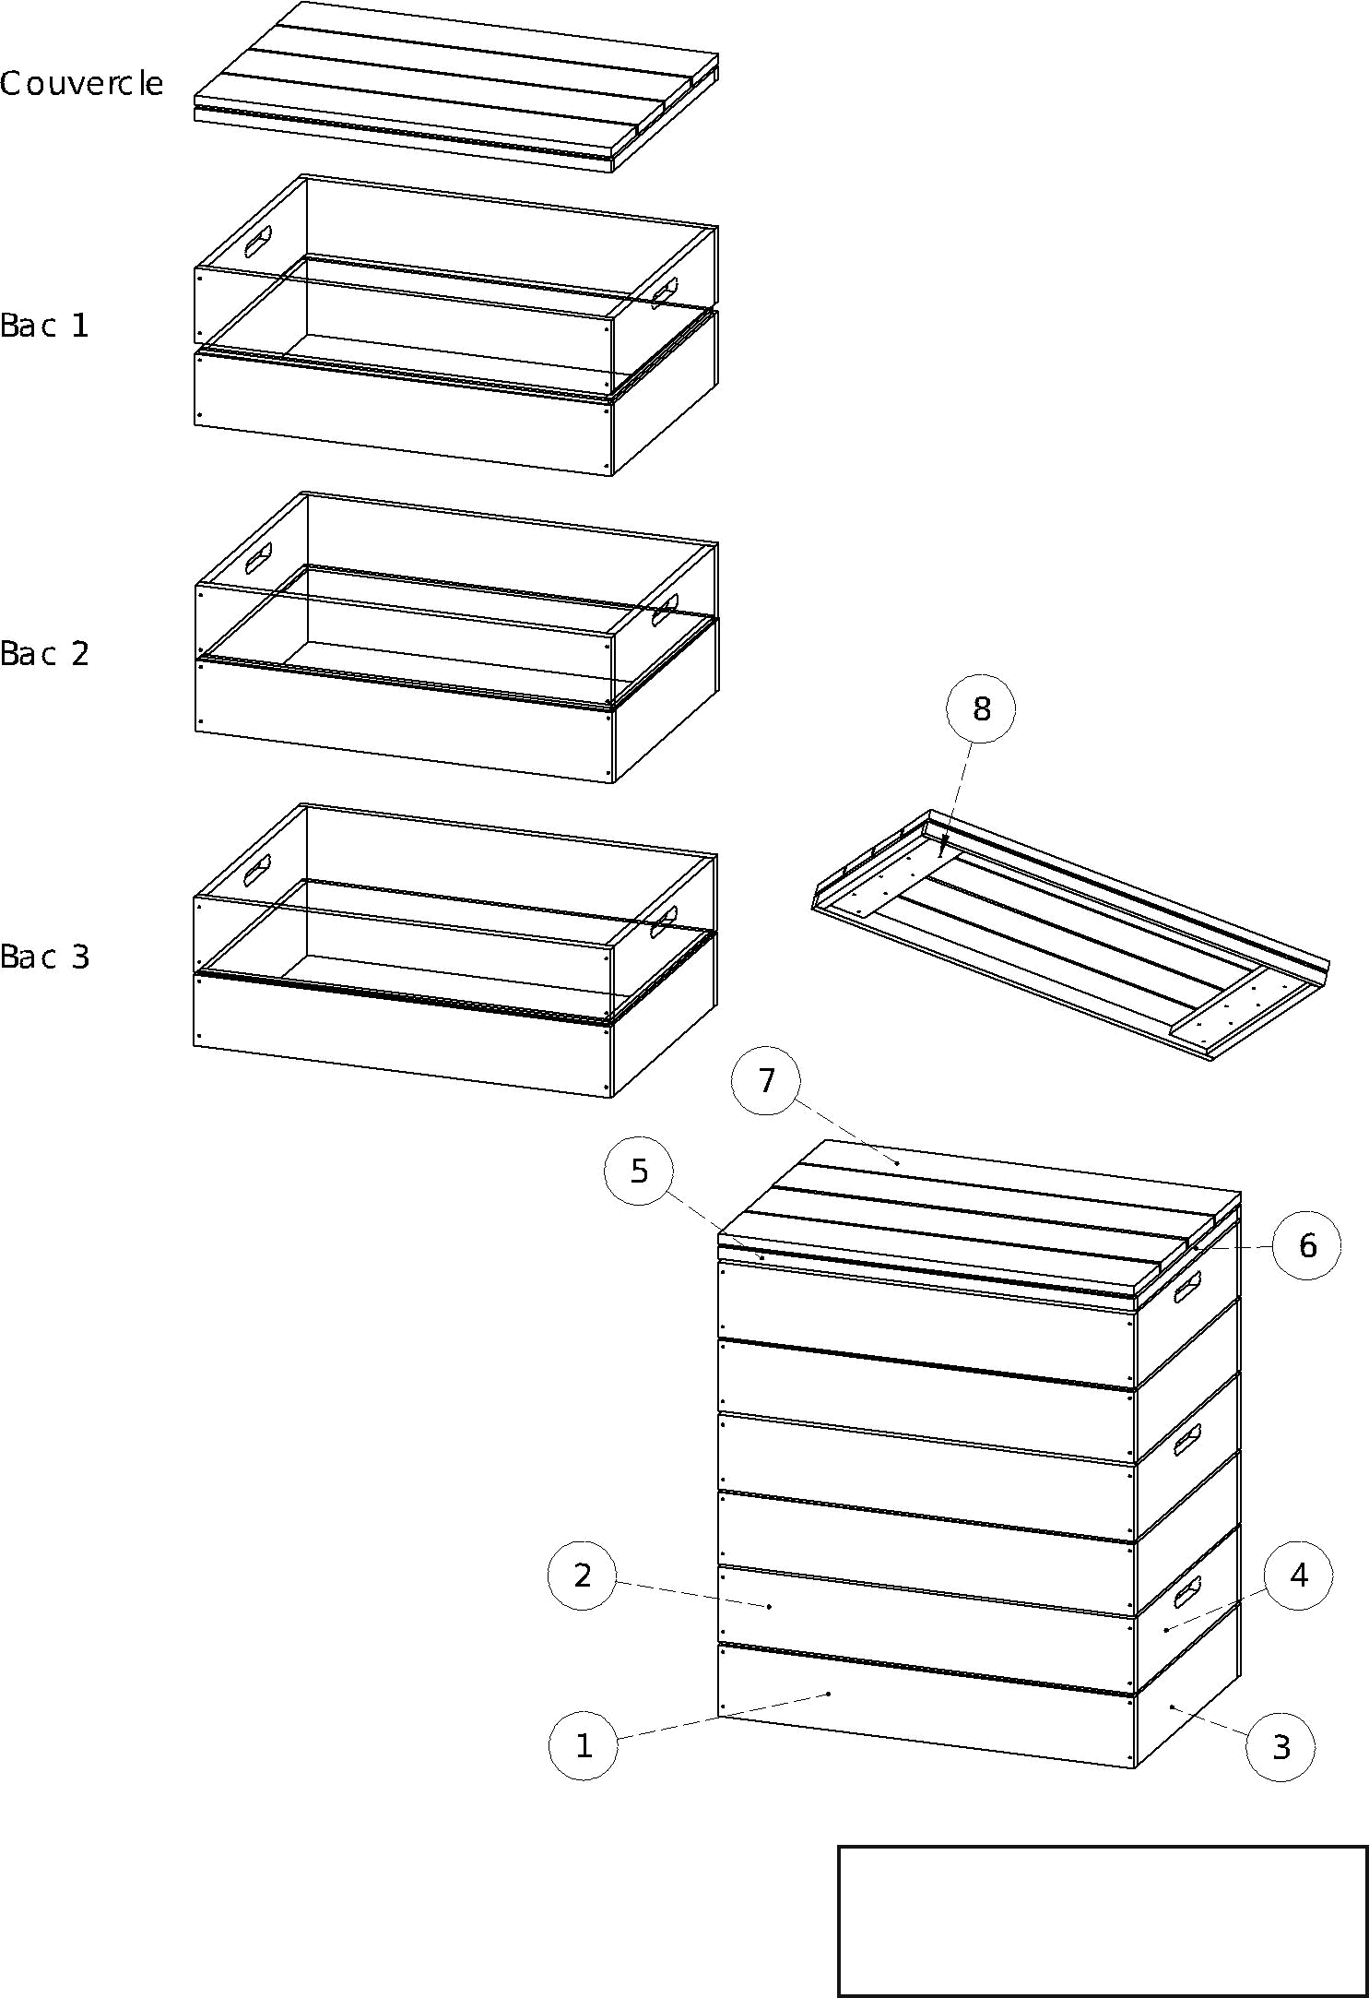

ANNEXE A
Vue éclatée générale
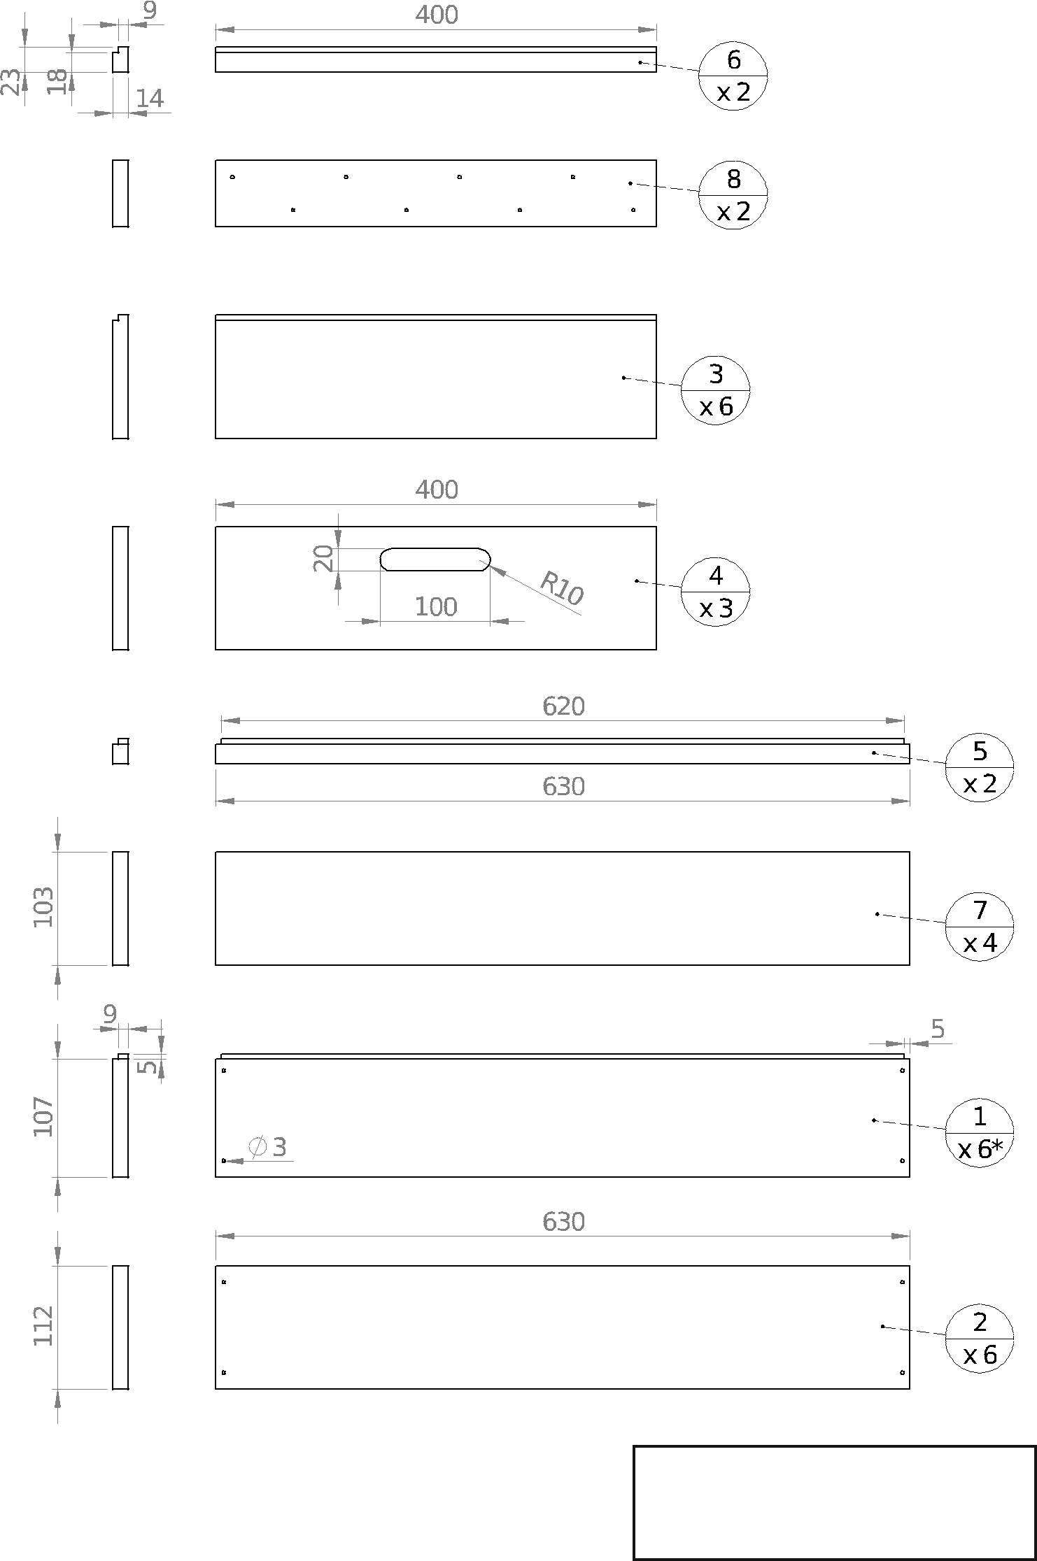

ANNEXE B
Fiche de débit

